PTA反弹上涨之路 漫长而坎坷
五一劳动节期间，外盘原油持续反弹，由周四下午收盘的17美元附近反弹至23美元附近（5月5日19:00左右），上涨近6美元。我们来关注外盘原油：
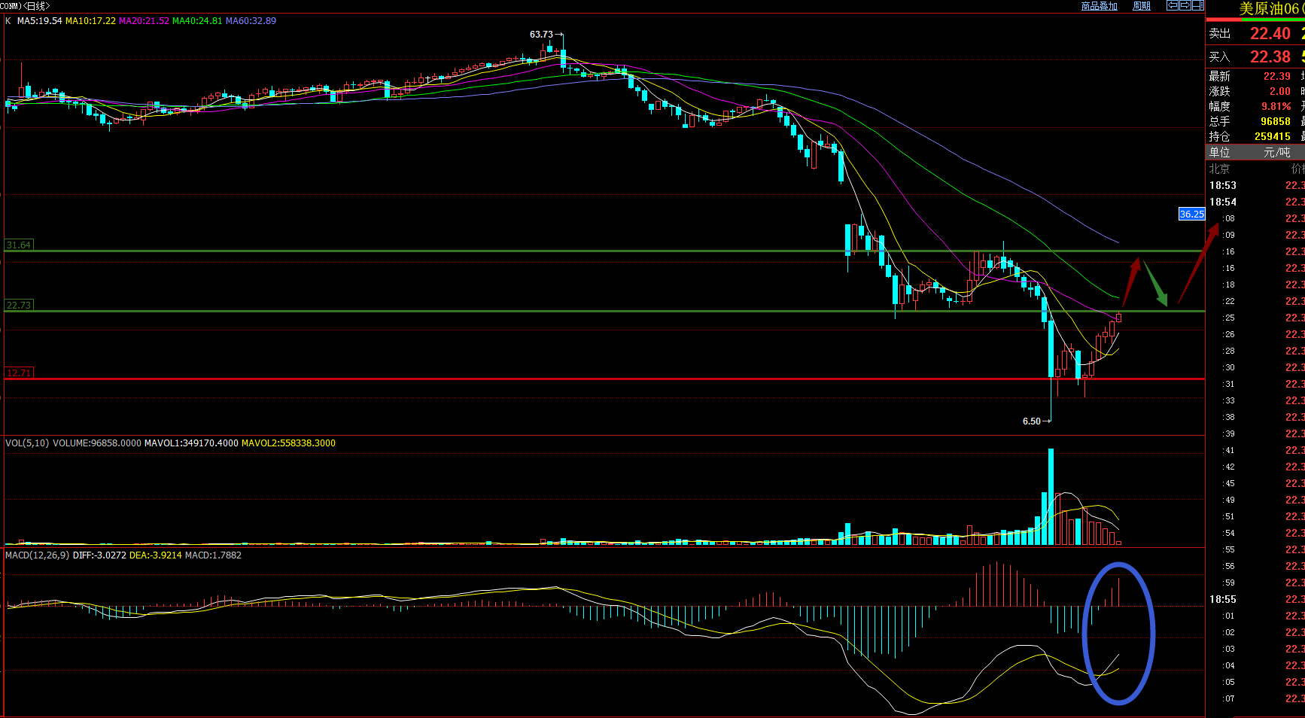
数据来源 博易大师
图示美原油06合约，二条绿色线为其短期的2个阻力线（24.5 和 33.5左右）下方红色线为其短期重要支撑线（13左右）。我们分析认为短期原油向上突破24.5的可能性较大，但33.5左右的压力较大，原油06合约在此遇阻后会有所震荡、反复，需要较长时间消化。后市继续上涨的可能性较大。目前MACD指标依然在空头市场中，期价也受中长期均线压制着，虽然近期红柱有所显现，我们仍然预计原油筑底过程漫长且会反复。
那么PTA化工品的一支，很可能随着原油的反弹，很大可能也会出现震荡反复，如图：
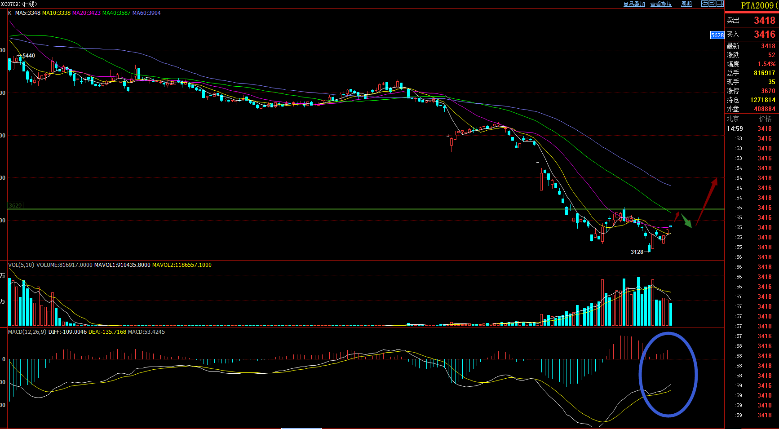
数据来源 博易大师
PTA2009主力合约图形大致和原油相同，且近期相对抗跌。但PTA也如同原油一样中长期均线压制着期价，MACD也在0轴下方，不过红柱显现，多头力量正逐步展示出来。我们认为PTA目前较为关键的阻力位3630左右，若PTA反弹向上突破3630-3660，那么PTA继续形成中长期的上涨行情可能性较大。不过就前面分析的原油走势而言，PTA也同样面临着40-60日均线的压制，此区间的反复的可能性也是较大。我们建议PTA向上突破3630-3660区间后可尝试轻仓做多，若有效站上此区间可适当加仓追多。（当然要设置好合理的风控）虽然PTA反弹上涨之路会有反复，大幅下跌的可能性较小，易涨难跌或将是最近一段时间的基调。

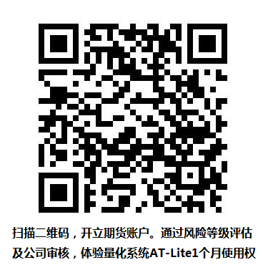

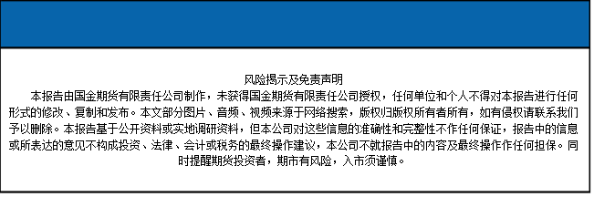
国金期货有限责任公司
联系电话：028-61304631

